Δευτέρα 30 Μαρτίου 2020
- Υπογράμμισε τα επίθετα στις παρακάτω φράσεις και μετά τα γράφω στα τρία γένη:

Μέσα σε μια πήλινη φρουτιέρα, κίτρινα αφράτα κυδώνια και μοσχάτα σταφύλια, μαύρα και γυαλιστερά, έφτιαχναν έναν υπέροχο πίνακα.

Αρσενικό | Θηλυκό | Ουδέτερο
ο πήλινος | η πήλινη | το πήλινο

- Συμπλήρωσε τις προτάσεις διαλέγοντας το κατάλληλο επίθετο.
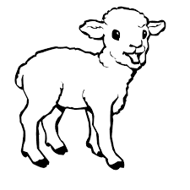
άγριο – ήμερο
Το λιοντάρι είναι ………………………… .
Το αρνάκι είναι …………………………. .

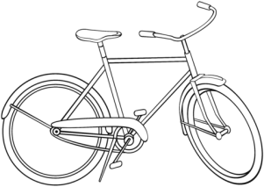
αργό - γρήγορο
Το αεροπλάνο είναι ……………………………. .
Το ποδήλατο είναι ……………………………… .
ζεστό – κρύο
Το παγωτό είναι ……………………….. .
Το τσάι είναι ………………………………… .

- Γράψε τις φράσεις από τον ενικό αριθμό στον πληθυντικό

Ενικός αριθμός | Πληθυντικός αριθμός
Το καινούριο ποδήλατο.
Ο στενός δρόμος.
Ο ζωηρός μαθητής.
Η καθαρή αυλή.
Το όμορφο χωριό.

- Γράψε το επίθετο που ταιριάζει. [ Βάλε ένα επίθετο σε κάθε σειρά.]

(κίτρινος, ψηλός, μαύρος, άγριος, έξυπνος)

…………………….. ήλιος …………………… μπανάνα …………………….. λεμόνι
…………………….. άντρας …………………… γυναίκα …………………….. παιδί
…………………….. καπνός …………………… μπλούζα …………………….. σακάκι
…………………….. σκύλος …………………… γάτα …………………….. κατσίκι
…………………….. μαθητής …………………… μαθήτρια …………………….. μωρό

